Activité TICE : Quelle est la trajectoire du ballon ? Thème : Fonctions de référence

Niveau : Bac pro seconde professionnelle.
Module : Introduction à la fonction de référence en mathématiques et, en sciences, comment décrire le mouvement d’un véhicule ?
Capacités :
- en sciences : identifier la nature d’un mouvement à partir d’un enregistrement ;
- en mathématiques : représenter une fonction de la forme x kx² où k est un nombre réel.

Le professeur intervient à la demande de l’élève ou quand il le juge nécessaire.
Dans la suite du document, ce symbole signifie « Appeler le professeur »

Travail à réaliser

- Exploitation du film : Etude de la vidéo d’un lancer de ballon

- Logiciel Atelier scientifique

a) Lancer le logiciel atelier scientifique sur le bureau.
b) Le logiciel recherche la connexion d’une interface. Continuer sans interface.

- Paramétrage de l’image

a) Cliquer ensuite sur l'icône dans la barre d'outils pour afficher la fenêtre de représentation "Vidéo". Puis, dans les onglets verticaux situés à gauche de l'écran, sélectionner l'onglet « traitement manuel ».
b) Dans « choix du fichier », ouvrir le fichier vidéo « ballon »

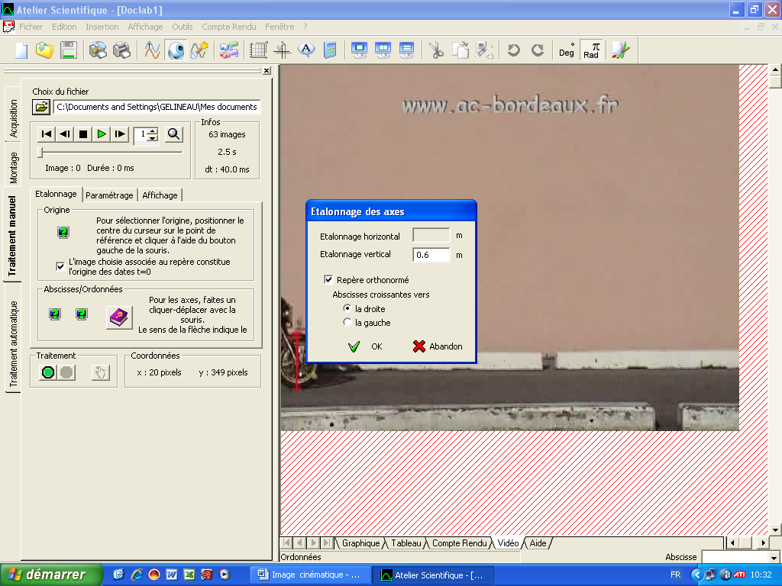
c) Définir l’échelle :
2.25
2,25 m
Ouvrir l’onglet « étalonnage ». Il est indispensable d’avoir sur la vidéo une référence de distance. Avec la souris, cliquer (bouton gauche) sur une extrémité du segment de longueur connue (2,25m), puis faire glisser la souris jusqu’ à l’autre extrémité (un vecteur se dessine et disparaît quand la fenêtre « étalonnage » s’ouvre)

d) Définir le référentiel – origine des axes

Il s’agit de choisir l’origine du repère, cliquer (bouton gauche) sur le ballon.
Un repère apparaît en surimpression.

e) Saisie des positions du ballon de volley
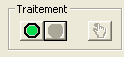
Cliquer sur l’icône de traitement , puis cliquer (bouton gauche) au centre du ballon (le premier point doit correspondre exactement à l’origine du repère)
Cliquer ensuite sur chaque image du ballon : la vidéo avance automatiquement.
On a choisi d’incrémenter image par image.
Remarque : Suivant la situation, on peut avancer la séquence vidéo toutes les 2 ou 3 images.

f) L’acquisition est terminée
Appeler le professeur pour vérification

g) Obtention d’un graphique et d’un tableau :

- Exploitation des résultats :

Etude de la représentation graphique des positions y(t) du ballon en fonction du temps t (en s)
Représentation des positions y(t) du ballon en fonction du temps t (en s)

Cliquer sur l’onglet X pour ne visualiser que la courbe verte.

- La distance y est-elle proportionnelle au temps t ? Justifier.
………………………………………………………………..…….
……………………………………………………………………….
……………………………………………………………………….
……………………………………………………………………….

- Décrire la trajectoire du ballon :
……………………………………………………………………...………………………………………………………………

- Au bout de combien de temps le ballon atteint-il le sol ?
……………………………………………………………………………………………………………………………………

- Quelle est la hauteur maximale atteinte par le ballon en considérant qu’il est lancé de 1,10m du sol ?
………………………………………………………………………………………………………………………………………
………………………………………………………………………………………………………………………………………

- Modélisation :
On peut alors chercher un modèle, cliquer sur l'icône .
Dans l’onglet vertical « Modèle graphique », cliquer dans « modèles prédéfinis » et faire un choix de modélisation.
Déplacer les trois gros points afin de superposer les deux courbes.

- Compléter le document suivant:

Arrondir les valeurs de a, b et c à 0,1

- Donner la relation mathématique qui lie la distance f(t), en mètre, au temps t, en seconde :
…………………………………………………………………………………………………………………………………….
…………………………………………………………………………………………………………………………………….

- On considère que f(t) = -4,8×t² + 5,6×t.
La hauteur maximale est atteinte à 0,58 s.
Calculer la hauteur maximale atteinte par le ballon en considérant qu’il est lancé de 1,10m du sol.
…………………………………………………………………………………………………………………………………….
…………………………………………………………………………………………………………………………………….
…………………………………………………………………………………………………………………………………….

- Le résultat calculé en h) est-il cohérent avec celui déterminé graphiquement en d) ?
…………………………………………………………………………………………………………………………………….
…………………………………………………………………………………………………………………………………….

Appeler le professeur pour vérification

